Dokumentation

In dieser Dokumentation handelt es sich ausschließlich um Analysen von Internetpräsenzen und Verbesserungsvorschläge inkl. Konzepte die zum Relaunch der Medieninformatik dienen.

Digitale Kommunikation

Relaunch der Medieninformatik

Mustafa Simsek, Dennis Dick, Vincenzo Pendolino

Inhaltsverzeichnis

* Analyse der Internetpräsenz der Medieninformatik TH Köln
  + Was fällt bei der Benutzung auf?
    - Struktur & Stil
    - Farbgebung
    - Benutzung von Sozialen Medien
    - Responsive Design
  + Vorteile
  + Nachteile
* Konkurrenzanalyse an Hand der Internetpräsenz der HTW Berlin
  + Was fällt bei der Benutzung auf?
    - Struktur & Stil
    - Farbgebung
    - Benutzung von Sozialen Medien
    - Responsive Design
  + Vorteile
  + Nachteile
* Verbesserungsvorschläge
  + Was muss verbessert werden?
    - Bildsprache
    - Einsatz von Sozialen Medien
    - Webtrends & Erwartungskonformität
* Konzept für eine neue Internetpräsenz.

Analyse der Internetpräsenz der Medieninformatik TH Köln

# Was fällt bei der Benutzung der Internetpräsenz auf?

Die Internetpräsenz der Medieninformatik leidet auf Grund der Veralterung und der nicht ausgeglichenen Separierung der Zielgruppe unter einem Informationsdefizit. Bei der Benutzung fällt auf, dass man eher die Suche aufgibt als sich mit der Seite intensiv auseinander zu setzen.

Ein Grund für das Aufgeben ist zum Beispiel das Überladen der Navigation, es erschwert das Navigieren und zusätzlich verblassen wichtige Navigationspunkte.

Zusätzlich wirkt Auf Grund der herrschenden Linksbündigkeit die Webpräsenz klein und ängstlich.

# Farbgebung

Die Farbgebung hält sich strikt an einen vorgegebenen Designguide, der auch intern der Medieninformatik weit verbreitet ist, zum Beispiel für Präsentationsvorlagen und Plakate.

Beim Betrachten Webseite fällt auf, dass die Farben aus dem oben genannten Designguide die Struktur bilden.

Zuständigkeiten der Farben:

– Überschriften, entweder als Hintergrundfarbe oder als Textfarbe

– Hyperlinks

– Zusatzinformationen, z.B. Terminübersicht

Schließlich lässt sich die Medieninformatik durch die zwei Hauptfarben, Pink und Grün, identifizieren.

# Soziale Medien

Die Nutzung von Sozialen Medien findet auf der Internetpräsenz kaum bis gar nicht statt, obwohl durch Recherchen die Medieninformatik in mehreren Kanälen wie z.B. Youtube vertreten sind. Lediglich ein wenig auffallender „Folge Uns auf Twitter“ Satz befindet sich im Footer.

# Responsive Design

Bei der Erstellung der Internetpräsenz der Medieninformatik befand man sich in einer Zeitspanne als das Thema Responsive Design noch kein Thema war. Das Responsive Design dient dazu eine optimale Darstellung für jegliche Endgeräte, vom Smartphone bis hin zum Desktopcomputer, zu gewährleisten. Außerdem gehört das Responsive Design mittlerweile zur Erwartungskonformität heutiger Webseiten.

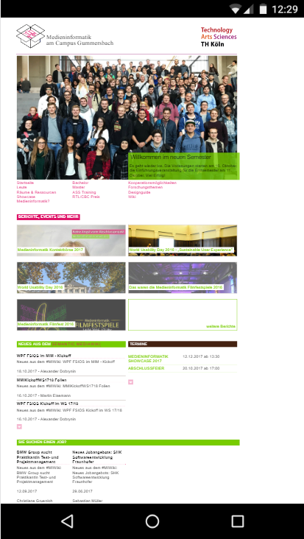Diese Internetpräsenz verfügt über keine responsive Darstellung.

Medieninformatik Internetpräsenz auf einem

**Google Nexus 5X (412 x 732)**

# Vorteile

Die Webpräsenz der Medieninformatik verfügt über allerlei Informationen die sich gezielt auf mehrere Zielgruppen beziehen, vom Showcase bis hin zu Kooperationsmöglichkeiten. Jedoch erfordern die meisten dieser Informationen Geduld und eine Reihe von Interaktionen.

Durch die Linksbündigkeit der Webseite wurde zur damaligen Zeit versucht sich von anderen Konkurrenten abzuheben und zusätzlich dazu eine temporäre Lösung gefunden um eine Desktopversion der Internetpräsenz zu gewährleisten, welche unabhängig von der Auflösung, nur auf Desktopcomputer bezogen, eine zufriedenstellende Darstellung bietet.

# Nachteile

Wie oben schon erwähnt benötigt man eine Reihe von Interaktionen und einen längeren Aufenthalt auf der derzeitigen Webpräsenz, um an die gewünschten Informationen zu gelangen.

Damit ist gemeint, dass es von Vorteil wäre, wenn man die wichtigsten Informationen farblich oder typografisch hervorhebt, um den einzelnen Zielgruppen die Suche einerseits zu erleichtern andererseits aber auch den Aufwand zu verringern an Informationen zu gelangen.

Die herrschende Linksbündigkeit lässt die Webseite im heutigen Zeitalter etwas veraltet aussehen, da der technische Fortschritt stetig und enorm steigt und die Erwartungskonformität mittlerweile schon voraussetzt, dass Webseiten über eine responsive Darstellung oder „Webtrends“ verfügt.

Es besteht keine ausgeglichene und durchdachte Separierung der Zielgruppen, es wird versucht fast alle Zielgruppen und deren Interessen abzudecken, doch das Resultat dieser Umsetzung ist nicht zufriedenstellend. Aus der Erfahrung heraus und laut Umfragen wird die Internetpräsenz eher von Studierenden benutzt, dessen Grund für den Besuch meist das Medieninformatik Wiki, oder die Übersicht der einzelnen Module der Studiengänge ist, als von Studieninteressierten.

Die Bildsprache der Webpräsenz ist mangelhaft, man versucht zwar über grafische Kommunikationsmittel Interesse zu wecken, doch sind diese meist abschreckend oder nicht informativ.

Konkurrenzanalyse

An Hand der Internetpräsenz der Hochschule für Technik und Wirtschaft Berlin

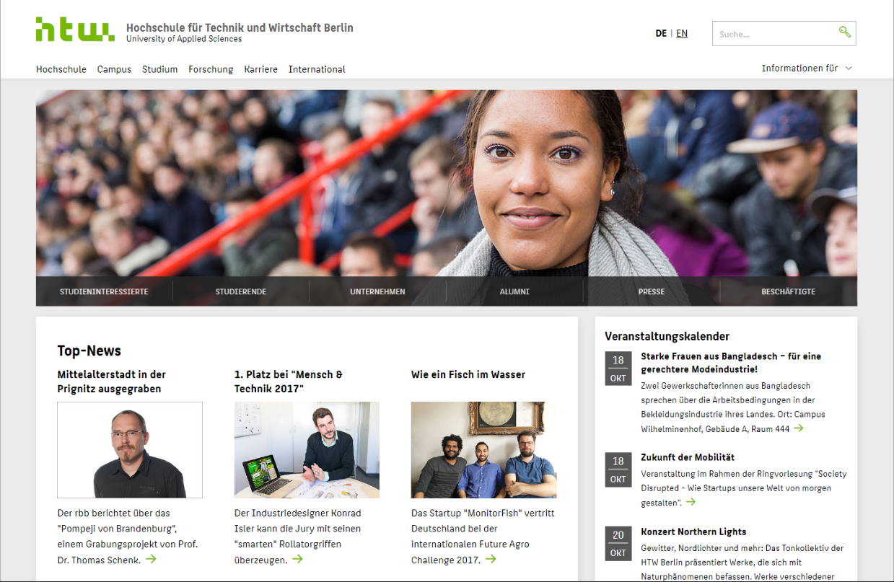

*Ein Ausschnitt der Webpräsenz der HTW Berlin (Dieses Bild wurde per Snipping Tool erstellt)*

# Was fällt bei der Benutzung der Internetpräsenz auf?

Die Internetpräsenz der HTW Berlin verfügt über eine übersichtliche Struktur und wirkt auf Grund ihrer Modernität sehr lebendig. Das Interagieren mit der Webseite wird durch die übersichtliche Struktur und einer zusätzlichen Suchfunktion vereinfacht.

Der Hauptfokus der Information auf der Startseite liegt sowohl auf den von der HTW Berlin wichtig empfundenen News rund um den Campus und dessen Studiengänge, als auch deren Veranstaltungskalender.

Außerdem verfügt die Internetpräsenz über eine Mehrsprachigkeit um auch internationale Besucher mit Informationen zu versorgen.

# Farbgebung

Die Farbgebung ist schlicht, minimalistisch gehalten und wirkt durch die wenigen Farbakzente und der vermehrten Nutzung von Graustufen eher technisch. Dadurch, dass diese Hochschule sich mit Technik beschäftigt passt die Farbgebung zur Thematik.

# Soziale Medien

Die HTW Berlin verfügt über ein großes Spektrum an Kanälen in denen sie vertreten sind. Darunter zählen: Facebook, Twitter, Instagram, Vimeo, Tumblr und Instagram. Durch den Reichtum an Kanälen ist es möglich im heutigen Zeitalter leichter die Zielgruppen zu erreichen und deren Interesse zu wecken.

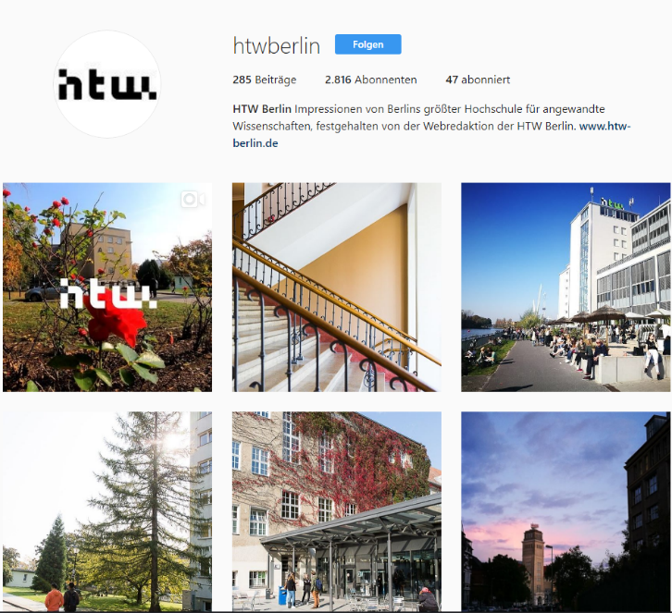

Screenshot des Instagram Kontos der **HTW Berlin**

# Responsive Design

Die Webpräsenz der HTW Berlin erfüllt die Erwartungskonformität, dadurch dass sie über eine responsive Darstellung der Webseite verfügen.

Die Umsetzung des Responsive Designs erfolgt eher klassisch, ein „Burger Icon“ der bei einer Interaktion das Menü seitlich einblenden lässt und der Rest der Seite wird eher blockartig, ähnlich wie bei einem Katalog, dargestellt.

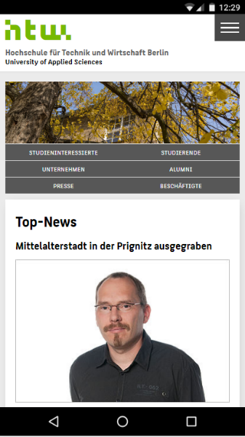

HTW Berlin Internetpräsenz auf einem

**Google Nexus 5X (412 x 732)**

# Vorteile

Durch das Dropdown-Feld mit der Beschriftung „Informationen für“, welches sich in der Navigationsleiste befindet, ist eine klare Separierung der Zielgruppen zu erkennen. Es wird den Benutzern vereinfacht an gewünschte Informationen, basierend auf der Auswahl der Zielgruppe, zu gelangen.

Die Mehrsprachigkeit, wie oben erwähnt, ist eine gute Möglichkeit internationale Zielgruppen anzusprechen und so die Informationen weit zu verbreiten.

Durch den übersichtlichen und einheitlichen Aufbau der Webpräsenz liegt der Kernfokus sowohl darin die Benutzer über Neuigkeiten zu informieren als auch auf die kommenden Veranstaltungen aufmerksam zu machen.

Die Responsivität sorgt einerseits für eine optimale Darstellung der Webpräsenz, andererseits ist es möglich die Webseite von überall aufzurufen ohne durch die Auflösung des Endgerätes eingeschränkt zu sein.

# Nachteile

Beim längeren Betrachten und analysieren der Webpräsenz wurde festgestellt, dass diese über keine erwähnenswerten Nachteile verfügt. Aufbau, Struktur, Farbgebung etc. liegt alles im Auge des Betrachters und dessen Vorlieben, doch was die Kommunikation und das Überbringen von Informationen an geht, kann man sich die Webpräsenz der HTW Berlin als Inspiration nehmen.

Verbesserungsvorschläge

# Was muss verbessert werden?

*Basierend auf den zuvor genannten Nachteilen*

Darstellung – Die Linksbündigkeit der Homepage ist wie schon erwähnt ein Grund für mangelnde Präsenz, die Webseite scheint eher ängstlich und klein aus. Würde man hingegen die volle Breite benutzen, könnte man einerseits mehr Informationen anzeigen, andererseits auch die Ausstrahlung positiv verändern, z.B. eine relevantere Wirkung erzielen.

Struktur – Bei der Struktur soll darauf geachtet werden ein ausgeglichenes Angebot von Informationen für die einzelnen Zielgruppen zu gewährleisten. Der Kernfokus sollte auf den Zielgruppen Studieninteressierte und Unternehmen liegen, damit sowohl das Interesse an Einschreibungen für den Studiengang steigt, als auch ein größeres Spektrum an Kooperationsmöglichkeiten mit Unternehmen gebildet werden können.

Zusätzlich sollte eine Überladung von Navigationspunkten grundsätzlich vermieden werden, da es dem Benutzer das interagieren mit der Webseite erschwert.

Hervorheben von Informationen – Es sollte ein Konzept erstellt werden, in dem festgelegt wird wie man wichtige Informationen von eher unwichtigeren Informationen trennen und diese farblich oder typografisch hervorheben kann. Dies sorgt dafür, dass Benutzer ohne großen Aufwand die wichtigen Informationen leichter wahrnehmen können.

Das Verwenden von Bildsprache – Die Grundidee der Bildsprache ist es, die Inhalte der Beiträge und Informationen über die jeweiligen Themen zu stärken und den jeweiligen Zielgruppen, Studieninteressierte, Studenten und Unternehmen, sowohl näher zu bringen, als auch einen Einblick in die Tätigkeiten der Medieninformatik zu verschaffen.

# Beispiele Bildsprache



Dies wäre ein gutes Bild um Kreativität und Kooperation zu verstärken.

*(Quelle:* http://www.manager-magazin.de/images/image-1114164-galleryV9-efpp-1114164.jpg*)*

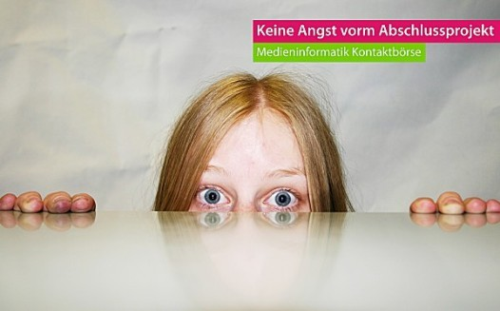

Idee gut, Umsetzung eher schlecht. Dieses Bild schreckt eher ab, als dass es Inhalte verstärkt.

Benutzung von Sozialen Medien – Die Medieninformatik ist zwar auf einigen sozialen Medien vertreten, doch wird es den Benutzern vorenthalten, da dies nicht eindeutig auf der Webpräsenz erwähnt wird.

Des Weiteren sollten vielleicht auch weitere Soziale Plattformen in Betracht gezogen werden, um die Chance zu steigern noch mehr Interesse zu wecken.

Webtrends & Erwartungskonformität – Eine Webseite sollte über bestimmte Webtrends oder Erwartungskonformität entsprechenden Richtlinien verfügen, z.B. eine responsive Darstellung der Webpräsenz zählt heutzutage zur Erwartungskonformität. Webtrends hingegen sind ein guter Leitfaden um optisch das Interesse zu wecken, jedoch sollte beachtet werden, dass nicht zu viele Webtrends benutzt werden sollten, falls welche benutzt werden.

Zu den Webtrends zählt auch das „Mobile First“ Design. Bisher startete der Entwickler zumeist bei dem Design-Prozess einer Desktop Version, weil es das erste war, was der Benutzer zu sehen bekommt. Folglich wurde für die mobile Variante nachträglich entweder Anpassung vollbracht oder entwickelt. Doch dieser Prozess wird nicht mehr funktionieren.

Deshalb wird vorausgesetzt, dass zuerst auf den mobilen Ansichten entwickelt wird, weil es wichtig ist das die Webseite auf mobilen Endgeräten perfekt aussehen und funktionieren muss. Anschließend gestaltet man die Desktop-Version.

Konzept für eine neue Internetpräsenz



# Allgemein –

Unsere Lösung für die aktuelle Webpräsenz der Medieninformatik Internetseite versucht die bemängelten Probleme zu beheben und die Verbesserungsvorschläge zu übernehmen. Beim ersten Betrachten fällt eine modernisierte Version mit Berücksichtigung des existierenden Styleguides auf.



# Header –

Es beginnt mit einem simplen Header, in dem sich links das bereits vorhandene Logo der Medieninformatik befindet und rechts wird klar zu erkennen das Wiki der Medieninformatik positioniert. Dies hat den Vorteil, dass Studenten den Zugang zum Wiki erleichtert wird.



# Navigation –

Die Navigationsleiste wurde komplett überarbeitet und bis auf die wichtigsten Themen reduziert. Insbesondere wurden ähnliche Themen gruppiert und zusammengefasst.



# Slider (Eyecatcher) –

Wichtige Themen sollen präsenter auf der Webseite dargestellt werden, so wird zum Beispiel das Medieninformatik Showcase in einem Slider wiedergespiegelt und mit dem Einsatz von interessanten Bildern dazu geführt, dass der Besucher Interesse an der Veranstaltung bekommt.

# Studiengänge –

Für Studieninteressierte werden unter dem Slider die beiden Studiengänge Bachelor und Master als Menü dargestellt, dadurch hat der Studieninteressierte alles was er braucht direkt im Überblick.

# News & Termine –

Die Aktuellen News werden in zwei Spalten geteilt gezeigt. Nur der Titel zu den jeweiligen der Medieninformatik Wiki Seite und einzelne Termine werden wie die aktuelle Seite in zwei Spalten präsentiert. Jedoch wirkt es im neuen Konzept aufgeräumt und klarer, da die Farben des Styleguides konsequenter eingesetzt sind.

# Responsive Design –

Das Wichtigste Merkmal des neuen Konzeptes ist die responsive Darstellung der Webpräsenz.